辽宁省盘锦市2015年中考物理试题及答案（word版）
（考试时间：150分钟 试卷满分：200分）
本试卷分物理和化学两部分
物理部分共32道题，化学部分共25道题。
注意：所有试题必须在答题卡上作答，在本试卷上作答无效。
物理部分（满分120分）
一、选择题（本题共9个小题，21分。其中1～6题为单选题，每小题2分；7～9题为多选题，每小题3分。对于多选题，漏选得2分，错选、多选不得分）
1．下列估测最接近实际的是（ ）
A．高速公路上小汽车的正常行驶速度约为120m/s
B．教室里的日光灯正常发光时的电流约为40mA
C．将一本掉在地上的物理书捡起放到课桌上所做的功约为2J
D．一名中学生站立时对地面的压强约为500Pa
2．冰棍是人们喜爱的一种冷饮，有关物态变化过程和现象下列说法正确的是（ ）
A．冰棍制作的最后一个步骤是凝华过程
B．从冰箱拿出的冰棍包装袋上“白粉”的形成是凝固过程
C．打开包装袋，冰棍周围出现的“白气”是汽化现象
D．吃冰棍解热是因为熔化过程吸热
3．关于平面镜成像下列说法正确的是（ ）
A．平面镜所成像的大小与平面镜的大小有关
B．平面镜所成的像是虚像
C．平面镜所成的像是由光的折射形成的
D．人向平面镜靠近0.2m，像将远离平面镜0.2m
4．下列有关内能利用的说法正确的是（ ）
A．燃料的热值越大，燃烧时放出的热量越多
B．通过技术改进，热机效率可达100%
C．各种形式的能量都可以相互转化
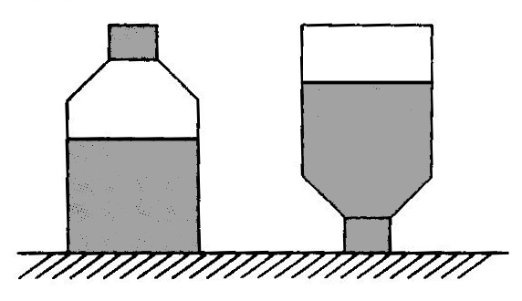
D．热机的工作过程是将燃料燃烧获得的内能转化成机械能的过程
第5题图
5．如图所示，一个未装满水的瓶子，正立放置在水平桌面上时，瓶子
对桌面的压强为P₁，瓶底受到水的压力为F₁；倒立放置时瓶子对桌
面的压强为P₂，瓶盖受到水的压力为F₂。下列关系正确的是（ ）
A．p₁＜p₂ F₁＞F₂ B．p₁＞p₂ F₁＜F₂
C．p₁＜p₂ F₁＜F₂ D．p₁＞p₂ F₁＞F_{２}
6．如图所示的电路中，电源电压保持不变，R₁为滑动变阻器，R₂为定值电阻。闭合开关S后，在滑片从最左端向右移动到中间位置的过程中，下列说法正确的是（ ）
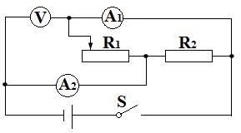
A．电流表 的示数不变，电流表 的示数变大
A₂
第6题图
A₁
B．电压表 的示数不变，电流表 的示数变大
V
A₁
C．电压表 的示数变小，电路的总功率变大
V
D．电压表 的示数与电流表 的示数的比值变大
V
A₁
7．下列说法正确的是（ ）
A．用手打排球时，手有疼痛感，这说明力的作用是相互的
B．做匀速直线运动的物体，速度越大，受到的力也就越大
C．航空器材常采用高强度、低密度的合金或新型合成材料
D．在月球上举起杠铃比在地球上容易，是因为杠铃的质量到月球上变小了
8．关于家庭电路和安全用电，下列说法正确的是（ ）
A．家庭电路中空气开关“跳闸”，是因为电路中用电器的总功率过大
B．家庭电路安装漏电保护器、用电器使用三线插头都是防止漏电而采取的安全措施
C．发现高压输电线掉落在地面上时，可以走近用木棍挑开
D．试电笔通常也用来检查电气设备的外壳是否带电
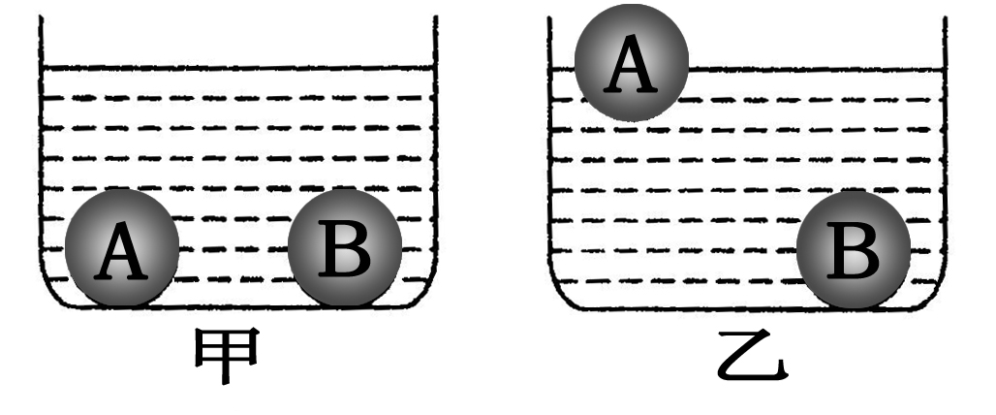
9．两个容器中分别盛有甲、乙两种不同的液体，把体积相同的A、B两个实心小球放入甲液体中，两球沉底；放入乙液体中，两球静止时的情况如图乙所示。则（ ）
第9题图
A．小球A的质量小于小球B的质量
B．甲液体的密度小于乙液体的密度
C．在甲液体中小球A对容器底的压力小于小球B对容器底的压力
D．小球A在甲液体中排开液体的质量大于在乙液体中排开液体的质量
二、填空题（每空1分，共28分）
10．端午节有“赛龙舟”和“吃粽子”的习俗，“赛龙舟”时，阵阵鼓声是鼓皮 产生的；以河岸为参照物，龙舟是 的；煮粽子时，通过 方式增大了粽子的内能，闻到粽子的清香，这是 现象。
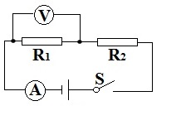
11．北京市首条中低速磁悬浮交通线路S1线已全线开工建设，将于2016年底开通运行。这条磁悬浮线路将连接北京西部的门头沟新城和石景山区苹果园站，全长约为10Km，运行时间约为6min，列车运行的平均速度为 Km/h。相比传统轨交，中低速磁悬浮列车具有节能、环保、噪音小、转弯半径小、爬坡能力强等优点，其中，噪音小是在 处减弱噪声的。
第12题图
12．如图所示的电路，电源电压为6V，R₁＝4Ω，闭合开关
S后，电压表的读数为2V，则电流表的示数为 A，
电阻R₂的阻值为 Ω 。
13．2015年3月9日，全球最大太阳能飞机“阳光动力2号”，在阿联酋首都阿布扎比发射，开始5个月的环球飞行。机翼安有1.7万块太阳能电池板，翼展72米，重量仅相当于一辆汽车。太阳能电池板是将太阳能转化为 能，在空中飞行时是根据 原理获得升力的。飞行员通过 和地面指挥中心相联系。
14．用在干燥的头发上梳过的塑料梳子靠近细细的水流，会吸引水流，这是由于梳子摩擦后 的原因。当梳子靠近带负电的小球，小球被排斥，说明梳子带 电。
15．随着我国经济的发展，城市建筑越建越高，“高空坠物伤人”事件时有发生。原因是高处不稳固的物体坠落时，重力势能转化为 ，而且高度越高，物体落到地面时的做功本领就 （填“越小”或“越大”）。
16．在水边拍摄的照片上，建筑物在水中的“倒影”看起来比建筑物本身“暗”一些，主要是因为建筑物反射的光射到水面时，有一部分发生了 进入水中；拍摄该照片的照相机镜头相当于 透镜，这种透镜对光线具有 作用，可用来矫正 （填“近”或“远”）视眼。
17．夏天常用的电热驱蚊器是利用电流的 效应工作的，与电灯、电风扇等其它家用电器是 联在电路里的，其发热元件正常工作时的电阻为8800Ω，接在家庭照明电路中，正常工作100s产生的热量是 J。
18．在我国的青藏高原，大部分地区水的沸点仅为84~87℃，这说明水的沸点随高度的增 加而 （填“升高”、“降低”或“不变”）。在冬季，向保温杯中倒入半杯刚烧开的水，拧上杯盖，过一会儿，杯盖很难拧开，这主要是 作用的结果。
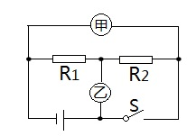
19．如图所示，是电和磁知识中的两个重要实验装置，甲是研究在磁场中转动的线圈产生电流的情况，这种现象是 现象；乙是研究通电线圈在磁场里受力转动的现象， 机就是根据这一原理制成的。
第20题图
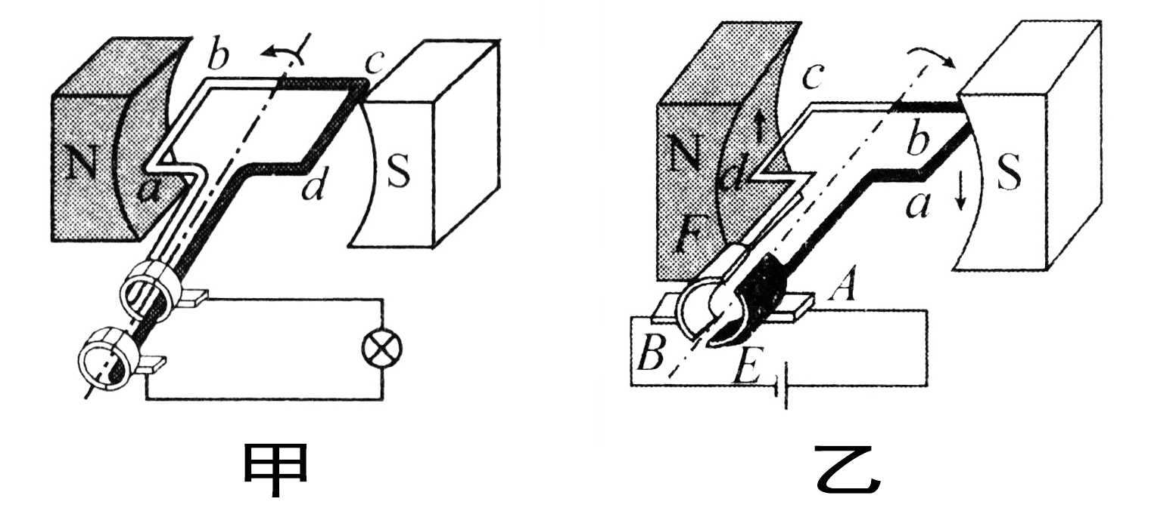
第19题图

20．在如图所示的电路中，电源电压保持不变，当开关S闭合，甲、乙两表为电压表时，两表的示数之比U_{甲}∶U_{乙}＝5∶4，则R₁∶R₂＝ ；当开关S断开，甲、乙为电流表时，两表示数之比是I_{甲}∶I_{乙}＝ 。
三、作图题（本题包括3个小题，共9分）
21．如图所示，请画出由S点发出的光经过凸透镜后的折射光线，并确定发光点S的像点S′。
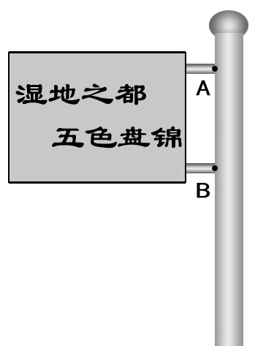
22．如图所示，请画出宣传牌所受重力G的示意图，并画出以B为支点宣传牌静止时所受的另一个力F及其力臂L。
第22题图
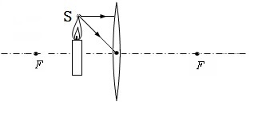
第21题图

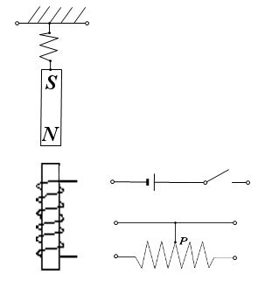
23．如图所示，请将螺线管、滑动变阻器接入电路中，使开关闭合后，螺线管与条形磁铁相互排斥，滑动变阻器的滑片向左移动时弹簧的长度变短，并标出通电螺线管的N极。
第23题图

四、简答题（4分）
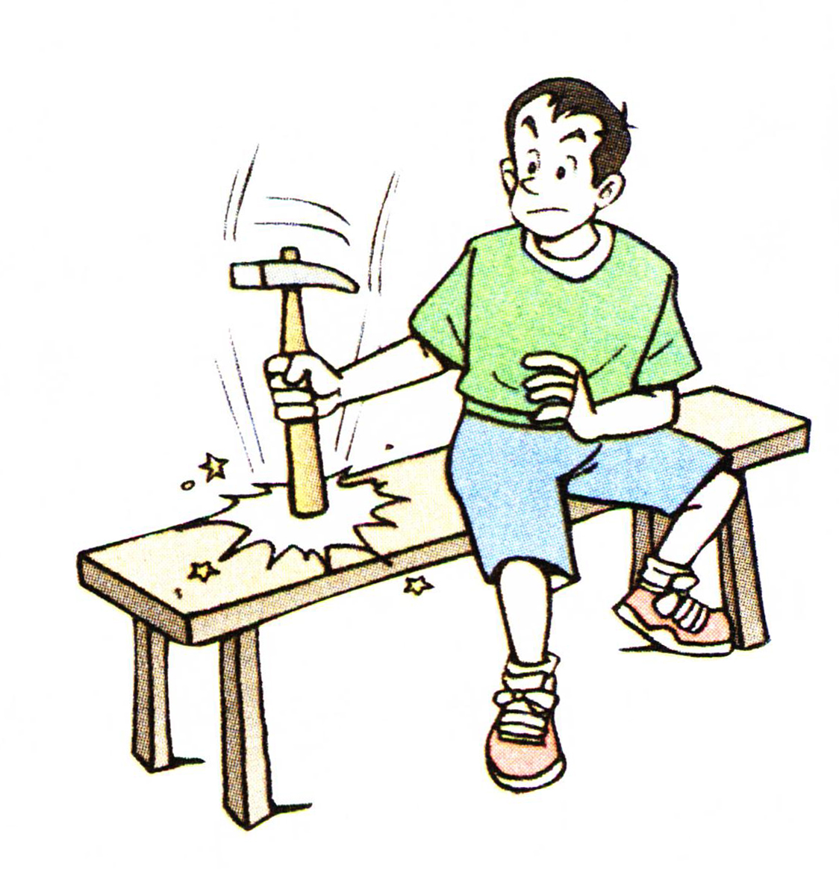
24．锤子的锤头变松了，人们常用撞击锤柄下端的方法使锤头紧紧套在锤柄上；也有人用在锤头和锤柄的缝隙中钉入木楔的方法，使锤头紧紧套在锤柄上。请用相关的物理知识解释这两种做法。
第24题图

五、计算题（本题包括3个小题，共22分。要求写出必要的文字说明、公式、计算过程、数值、单位和答）
25．（6分）储水式电热水器具有安全、热效率高等优点，深受人们的喜爱。如图所示是其铭牌，当热水器中按额定容量储满15℃的水时，请计算：
⑴ 将水加热到设定的最高温度时水吸收的热量。
⑵ 热水器正常工作，将水加热到设定的最高温度所需的时间。
[水的比热容c＝4.2×10³J/(Kg·℃)]
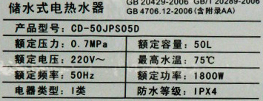
第25题图

26．（8分）如图所示，灯L标有“2.5V 1.25W”字样，R₁＝15Ω，滑动变阻器R₂最大阻值为10Ω，当开关S₁闭合，S₂、S₃断开，滑片P滑至左端时，灯L恰好正常发光。试求：
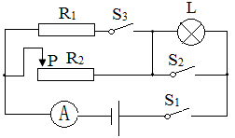
⑴ 灯L正常发光时的电阻。
第26题图
⑵ 电源电压。
⑶ 当S₁、S₂、S₃都闭合，且滑动变阻器的滑片Ｐ滑
到中点时，电流表的示数和此时电路消耗的总功率。

27．（8分）如图甲所示，正方体石料在钢丝绳拉力作用下，从水面上方以恒定不变的速度缓慢下降，直至没入水中。图乙是钢丝绳拉力F随时间t变化的图像。（g取10N/Kg,
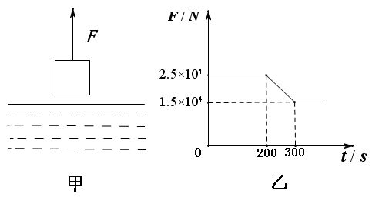
ρ_{水}＝1.0×10³Kg/m³）。求：
第27题图
v
⑴ 石料全部没入水中时受到的浮力。
⑵ 石料的体积。
⑶ 石料浸没后钢丝绳拉力的功率。

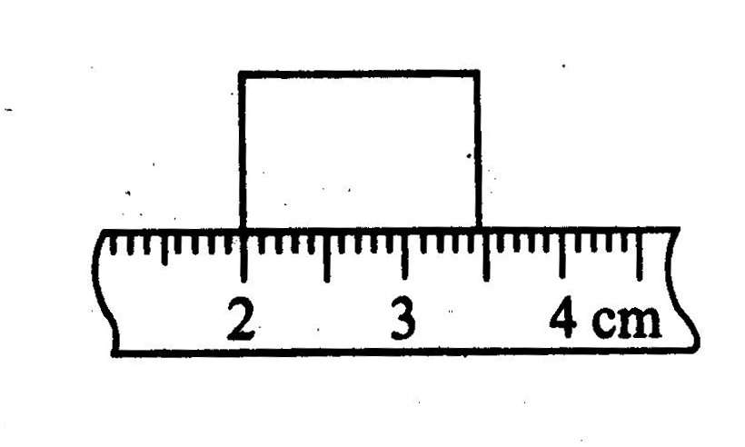
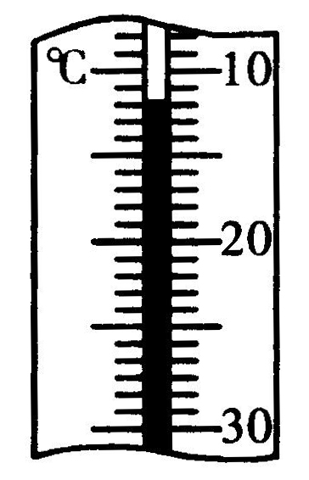
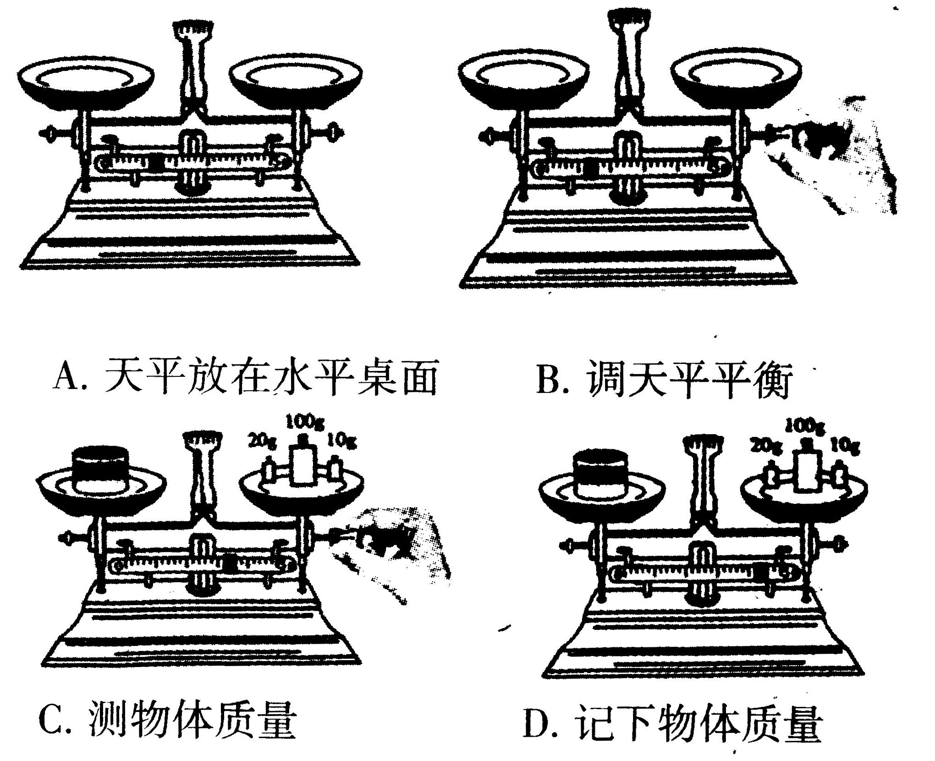
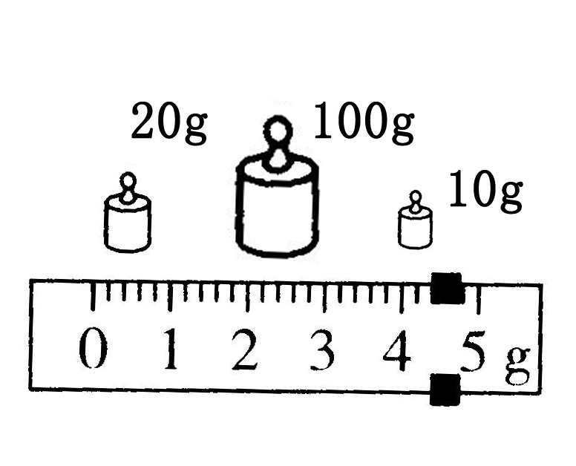
甲
乙
丙
第28题图
六、实验探究题（本题包括5个小题，共36分）
28．（7分）仪器的使用和读数：
⑴ 如图甲所示，测得木块的长度是 cm。
⑵ 温度计的使用：
①实验室里常用的温度计是根据 的原理制成的。
②体温计的测量范围通常为 。
③图乙所示温度计示数为 ℃。
⑶ 天平的使用：
①小明同学用天平测物体质量的步骤如图丙所示，
请指出小明操作的两处错误：

错误一： ；
错误二： ；
②小明改正错误后，天平再次平衡（如步骤Ｄ所示），则物体的质量是 g。
29．（3分）实验小组的同学利用如图所示的实验装置探究“光的反射定律”。
⑴ 让一细光束沿平面E射到平面镜上的O点，在平面E上可看到入射光线AO，若将纸板F向前或向后折，在纸板F上不能看到反射光线，这说明 。
⑵ 同学们在探究反射角和入射角的关系时，改变了入射角大小，先后做三次实验，并将测得的数据记录在下表中。
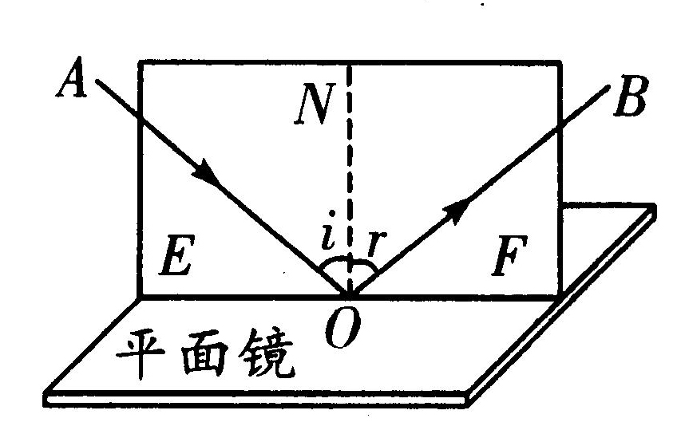
第29题图
实验次数 | 入射角 | 反射角
1 | 20° | 20°
2 | 45° | 45°
3 | 60° | 60°

分析上表中数据得出结论： 。
⑶ 同学们还发现，若将一束光贴着纸板F沿BO射到O点，则光沿图中的ＯＡ方
向射出，这是因为在反射现象中光路是 。
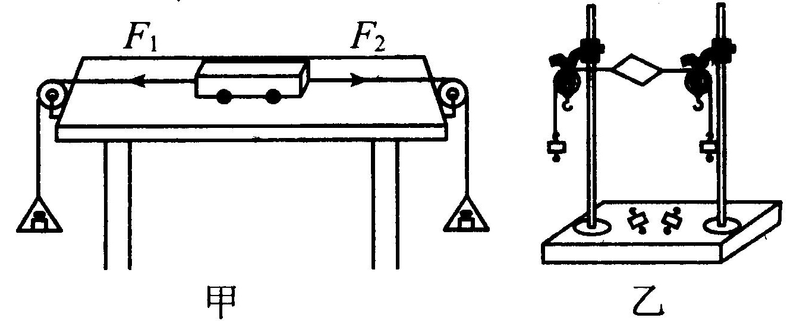
30．（4分）在“探究二力平衡条件”的活动中，主要是通过探究力对物体的作用效果来实现探究目的。
第30题图

⑴ 如图，甲装置是探究二力平衡条件的一种方法，实验中通过改变砝码的 来探究二力大小的关系；通过扭转小车松手后观察小车的状态，来探究二力是否 。
⑵ 小明发现用图甲装置无法完成全部探究过程，又设计了图乙所示的装置。在卡片平衡时，用剪刀将卡片从中间剪开，并观察随之发生的现象，由此可以得到二力平衡的又一个条件 。把硬纸板支撑起来，不再与桌面接触的目的
是 。
31．（8分）在探究“滑轮组机械效率”时，小强利用两组滑轮组进行了4次测量，用一个动滑轮和一个定滑轮测得前3组数据，用两个动滑轮和两个定滑轮测得第4组数据，如下表：
实验  次数 | 物重  G_{物}/N | 动滑轮重  G_{动}/N | 钩码上升的  高度h/m | 动力  F/N | 动力作用点移动的距离s/m | 滑轮组的机  械效率η/%
1 | 1 | 0.5 | 0.1 | 0.7 | 0.3 | 47.6
2 | 2 | 0.5 | 0.1 | 1.1 | 0.3 | 60.6
3 | 4 | 0.5 | 0.1 | 2 | 0.3
4 | 4 | 1 | 0.1 |  | 0.5 | 50.0

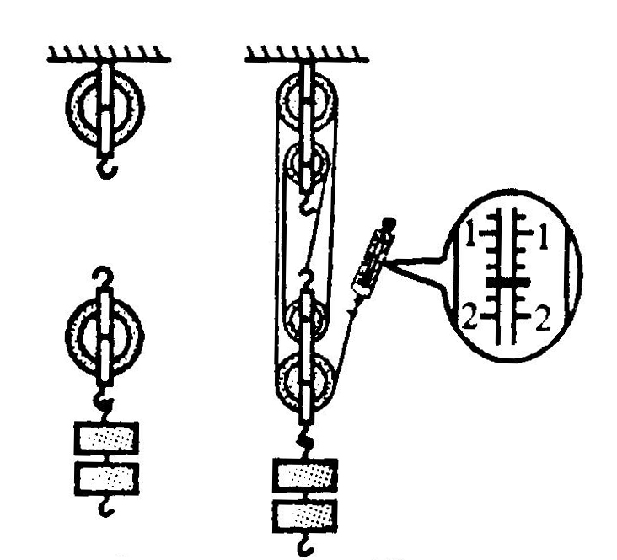
⑴ 根据表中前3次实验数据，画出甲图中滑轮组的绕绳方法。
甲
乙
第31题图
⑵ 在实验中，测量绳端拉力F时，应尽量 匀速向上拉动弹簧测力计，读出乙图中弹簧测力计的示数为 N，第3次实验时滑轮组的机械效率为 。
⑶ 由表中第 组数据可知，同一滑轮组的机械效率与物重有关。
⑷ 由表中第3、4组数据可知，同一滑轮组的机械效率与摩擦和 有关，请计算出第3组实验中克服摩擦所做的额外功 J 。
32．（14分）在“测定小灯泡的电功率”的实验中，选用如图甲所示的器材，其中电源电压为6V，小灯泡的额定电压为2.5V（灯丝电阻约为12Ω）。
⑴ 为了能够顺利完成实验探究，下列两种规格的滑动变阻器应选用
A．“10Ω 0.5A”的滑动变阻器 B．“50Ω 0.5A”的滑动变阻器
⑵ 用笔画线代替导线，将图甲所示的实物电路连接完整。
第32题图
甲
－
＋
B
A
A
0.6
3
V
3
15

⑶ 闭合开关前，应将图甲中所示的滑动变阻器的滑片滑到 （选填“A”或“B”）端。
⑷ 闭合开关后，移动滑动变阻器的滑片，发现小灯泡始终不发光，电压表有示数，电流表无示数，若电路只有一处故障，则故障原因是 。
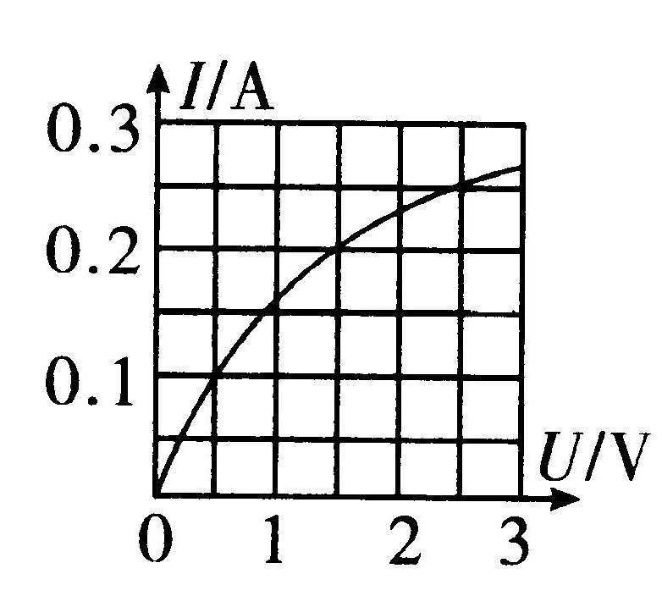
⑸ 排除故障后，闭合开关，移动滑片，电压表的示数如图乙所示，其读数是 V；为了测量小灯泡的额定功率，应将滑动变阻器的滑片向 （选填“A”或“B”）端移动。
0
0
5
10
15
1
2
3
15
3
V
第32题图
乙
丙

⑹ 根据实验测得的数据，绘制出小灯泡的电流随它两端电压变化的关系图像（如图丙所示）。分析图像可知：
① 小灯泡的额定功率为 W。
② 小灯泡灯丝电阻是变化的，主要是受 变化的影响。
③ 实验中观察到：当小灯泡两端的电压低于0.5V时，小灯泡不发光，根据图像分析其原因是 。
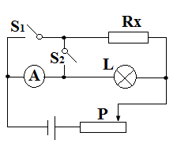
⑺ 完成上述实验后，小华在缺少电压表的情况下，根据绘制出的小灯泡电流与电压关系图像，设计出了一个测未知定值电阻的电路，如图丁所示。请根据电路图写出其中一次测量的实验步骤：
第32题图
丁
①
②
表达式：Rx＝

盘锦市2015年初中毕业升学考试
物理试题参考答案及评分标准
一、选择题（本题共9个小题，共21分。其中1～6题为单选题，每小题2分，7～9题多选题，每小题3分。对于多选题，漏选得2分，错选、多选不得分）
二、填空题（每空1分，共28分）
题号 | 1 | 2 | 3 | 4 | 5 | 6 | 7 | 8 | 9
答案 | C | D | B | D | A | B | AC | BD | ABC
10．振动 运动 热传递 扩散
11．100 声源
12．0.5 8
13．电 流体流速大的位置压强小（流体压强与流速的关系） 电磁波
14．带电 负
15．动能 越大
16．折射 凸 会聚 远
17．热 并 550
18．降低 大气压
19．电磁感应 电动
20．1∶4 1∶5
三、作图题（本题包括3个小题，共9分）
21.（3分） 22.（3分） 23.（3分）
每条线各1分，像点1分 每条线各1分 N极1分，其余2分
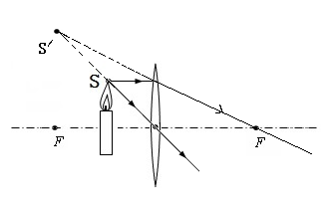
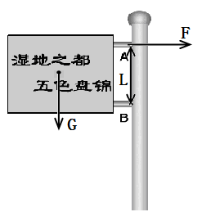
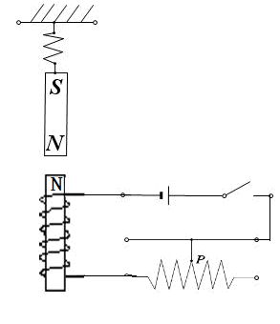

四、简答题（4分）
24.
答：用撞击锤柄的方法时，锤头和锤柄一起向下运动，当锤柄停止运动，锤头由于惯性继续向下运动，使锤头紧紧套在锤柄上。-------------------------------(2分)
在锤头和锤柄的缝隙中钉入木楔时，接触面粗糙程度不变，增大压力从而增大摩擦力，使锤头紧紧套在锤柄上。----------------------------------------------(2分)
五、计算题（本题包括3个小题，共22分。要求写出必要的文字说明、公式、计算过程、数值、单位和答）
说明:⑴其它做法只要正确也得满分 。
⑵计算性错误不累积扣分。
25.（6分）
解：(1)由图可知： V＝50L＝5×10^{﹣2}m³ t＝75℃
ρ＝$\frac{m}{v}$---------------------------------------------------（1分）
m＝ρV＝1.0×10³Kg/m³×5×10^{﹣2}m³＝50Kg------------------------- (1分)
Q_{吸}＝cm(t－t₀)
＝4.2×10³J/(Kg·℃)×50Kg×(75℃－15℃)＝1.26×10⁷J--------（2分）
（2）W＝Q_{吸} P＝$\frac{W}{t}$-----------------------------------------（1分）
t＝$\frac{W}{P}$＝$\frac{1\text{.}\text{26}×{\text{10}}^{6}J}{\text{1800}W}$＝7000s----------------------------------- （1分）
答：水需要吸收1.26×10⁶J的热量；所需的时间是7000S。
26、（8分）
解：（1）因为小灯泡正常发光
根据P＝UI
小灯泡正常发光时的电流
I_{L}＝$\frac{P}{U}$＝$\frac{1\text{.}\text{25}W}{2\text{.}5V}$＝0.5A----------------------------------------（1分）
I＝$\frac{U}{R}$
小灯泡正常发光时的电阻
R_{L}＝$\frac{U}{I}$＝$\frac{2\text{.}5V}{0\text{.}5A}$＝5Ω ----------------------------------------（1分）
(2)当开关S₁闭合，S₂、S₃断开，滑片P滑至左端，R₂、L串联，灯L正常发光（1分）
电路电流I=I_{L}＝0.5A
电源电压U_{电}＝I（R₂＋R_{L}）＝0.5A×（10Ω＋5Ω）＝7.5V-------------（1分）
(3)当S₁、S₂、S₃都闭合时，且滑片滑到中点时，R₁与R₂′并联
R₁中电流I₁＝$\frac{U}{R_{1}}$＝$\frac{7\text{.}5V}{\text{15}Ω}$＝0.5A
R₂中电流I₂＝$\frac{U}{R_{2}^{'}}$＝$\frac{7\text{.}5V}{5Ω}$＝1.5A
电流表的示数I_{干}＝I₁＋I₂＝0.5A＋1.5A＝2.0A -----------------------（2分）
电路消耗的总功率P＝UI＝7.5V×2A＝15W ------------------------（2分）
答：灯L正常发光时的电阻是5Ω；电源电压是7.5V；电流表的示数是2.0A；电路消耗的总功率是15W。
27.解：（8分）
⑴由图像可知：在空气中受到的拉力F₁＝2.5×10⁴N ，
浸没在水中受到的拉力F₂＝1.5×10⁴N
因为匀速下降浸没水中
石料全部浸没水中受到的浮力F_{浮}＝F₁－F₂＝2.5×10⁴N－1.5×10⁴N＝1.0×10⁴N---（2分）
⑵根据F_{浮}＝G排＝ρ_{液}V_{排}g
石料的体积V_{石}＝V_{排}＝$\frac{F_{浮}}{ρ_{水}g}$＝$\frac{{\text{10}}^{4}N}{1\text{.}0×{\text{10}}^{3}\text{Kg}/m^{3}×\text{10}N/\text{Kg}}$＝1m³------------（2分）
⑶石料边长l＝1m
由图可知200s至300s之间石料下降1m
石料运动的速度V_{石}＝$\frac{s}{t}$＝$\frac{1m}{\text{100}s}$＝0.01m/s--------------------------------（2分）
石料浸没后钢丝绳拉力的功率
P＝$\frac{W}{t}$＝$\frac{\text{Fs}}{t}$＝Fv＝1.5×10⁴N×0.01m/s＝150W---------------------------（2分）
答：石料全部没入水中受到的浮力1.0×10⁴N；石料的体积1m³；石料浸没后钢丝绳拉力的功率150W
六、实验、探究题（本题包括6个小题，共36分）
28.（7分）每空1分
（1）1.43cm~1.47cm
（2）① 液体的热胀冷缩 ② 35～42℃ ③﹣12℃或负12℃或零下12℃
（3）① 在调节平衡螺母前游码未归零
在称量过程中调节平衡螺母
② 134.4
29.（3分）每空1分
（1）反射光线、入射光线、法线在同一平面内
（2）反射角等于入射角
（3）可逆的
30.（4分）每空1分
（1）质量 在同一条直线上
（2）作用在同一物体上 减小摩擦(力)对实验的影响
31.（8分）第⑷小题第2空为2分，其余每空1分
（1）作图1分

（2）竖直 1.6N 66.7%
（3）1、2、3
(4) 动滑轮重 0.15

32.（14分）
⑴ B （2分）
⑵ 连线 （1分）
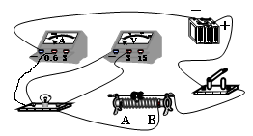

⑶ A （1分）
⑷ 小灯泡断路（合理即可） （1分）
⑸ 2.2 B （2分）
⑹ ① 0.625 （1分）
② 温度 （1分）
③ 小灯泡实际功率过小 （1分）
⑺ ①开关S₁闭合，S₂断开，调节滑动变阻器的滑片至电流表的示数为
0.25A 或0.2A 或0.1A (1分)
②开关S₁断开，S₂闭合，保持滑片位置不变，记录电流表的示数为I (1分)
表达式：R_{X}＝$\frac{2\text{.}5V}{I−0\text{.}\text{25}A}$或R_{X}＝$\frac{1\text{.}5V}{I−0\text{.}2A}$ 或R_{X}＝$\frac{0\text{.}5V}{I−0\text{.}1A}$ (2分)

